CHƯƠNG 2. HỆ QUẢN TRỊ SQL SERVER

**I. CÀI ĐẶT SQL SERVER: Xem file hướng dẫn cài đặt**

**II. CÁC THUỘC TÍNH CỦA MS SQL Server Management Studio:**

Chọn lệnh: Tools / Options từ cửa sổ chính của **MS SQL Server Management Studio**.

1. **Environment/ General:**

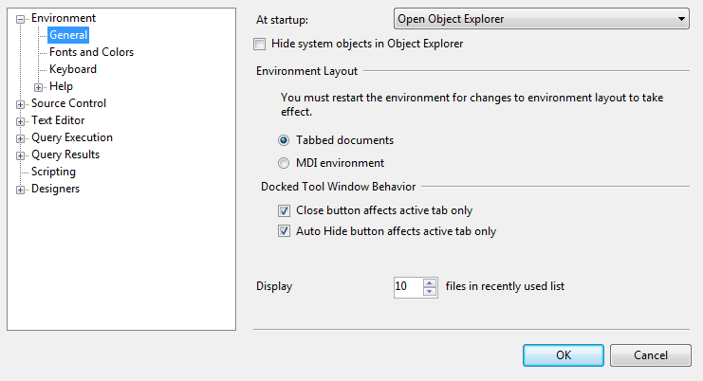

**2. Query Execution/ General:**

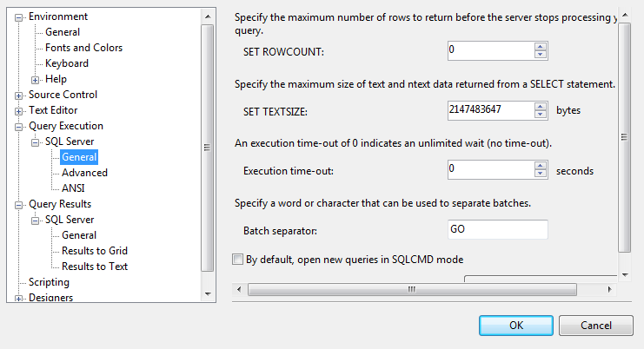

**III. ĐĂNG KÝ VÀ HỦY MỘT SERVER TRONG SQL Server Management Studio:**

**1. Đăng ký Server:**

Để có thể quản lý 1 Server cục bộ (local) hay từ xa (remote) với **MS SQL Server Management Studio**, ta phải đăng ký server đó với **MS SQL Server Management Studio**. Ta chọn lệnh **View / Registered Server:**

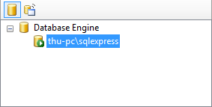

Để đăng ký, right click trn cửa sổ, chọn New / Server Registration

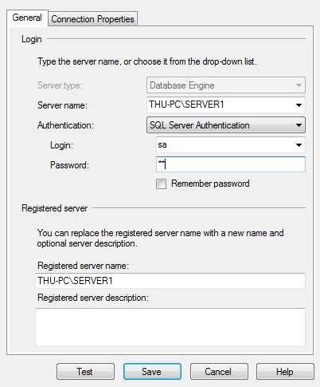

- Server Name : Nhập vào tên Server muốn đăng ký.

- Authentication:

+ Windows Authentication: sử dụng user name của WinNT làm login name

+ SQL Server Authentication: đặt 1 login name và 1 password để truy cập tới SQL Server .

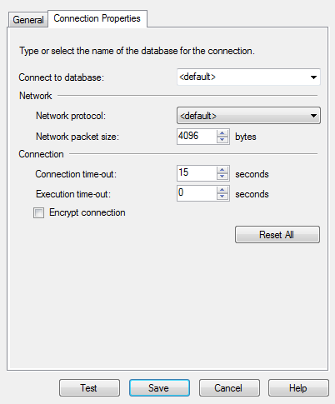

1. **Hủy đăng ký**: Muốn hủy thông tin đăng ký, right click trn tn Server , chọn Delete .

**IV. THIẾT LẬP CÁC THUỘC TÍNH CỦA SERVER:**

Lệnh: Trong cửa sổ Object Explorer, right click trên tên server / Properties

Cửa sổ thuộc tính của server có 8 tabs: General, Memory, Processor, Security, Connections, Database Setting, Advanced và Permissions.

1. **General**: cho ta biết thông tin của sản phẩm và thông tin về phần cứng cũng như hệ điều hành;

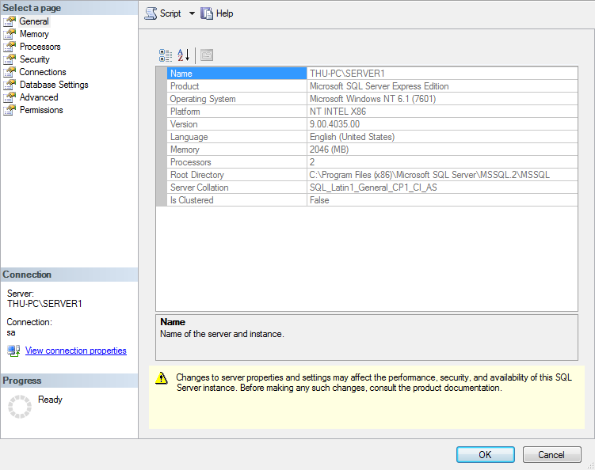

**2. Memory**: cho phép ta chỉ ra bộ nhớ cần thiết cho server họat động. Tốt nhất ta nên chấp nhận giá trị mặc định của SQL Server.

Ví dụ: Nếu ta đang chạy các application khác trên cùng 1 NT Server và muốn giới hạn bộ nhớ tối đa mà SQL Server dùng thì điều chỉnh trong Maximum (MB) .

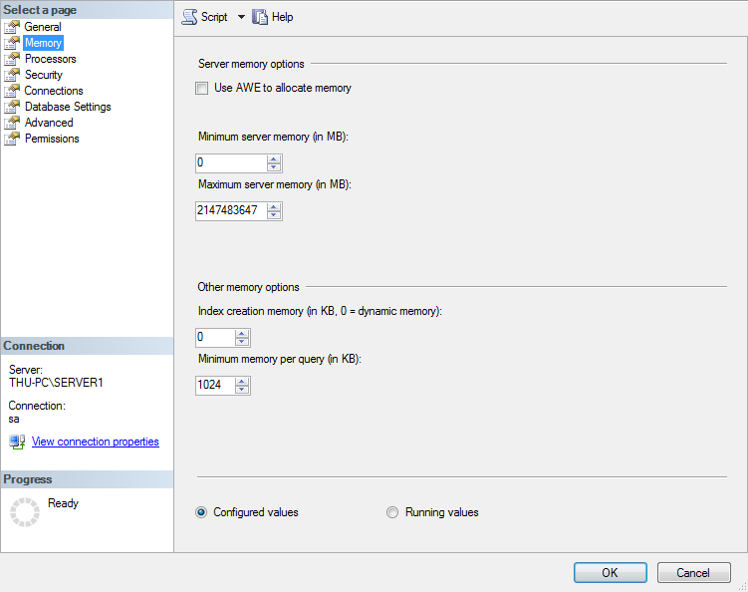

**3. Processor**: chỉ ra SQL Server dùng 1 con vi xử lý hay nhiều con vi xử lý như thế nào? Trong 1 môi trường đa xử lý, ta có thể chỉ ra SQL Server sử dụng con vi xử lý nào.

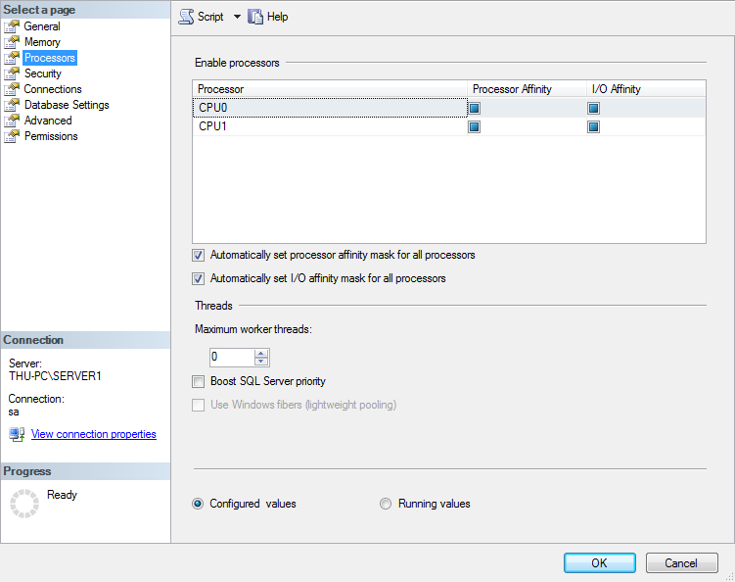

**4. Security**: cho phép ta xác định quyền vào SQL Server.

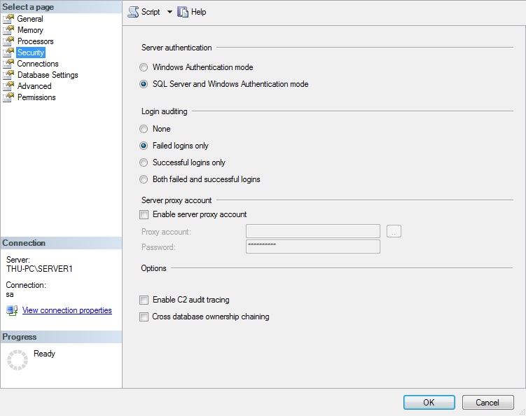

**5. Connection** : cung cấp các options cho việc kết nối giữa client và remote server

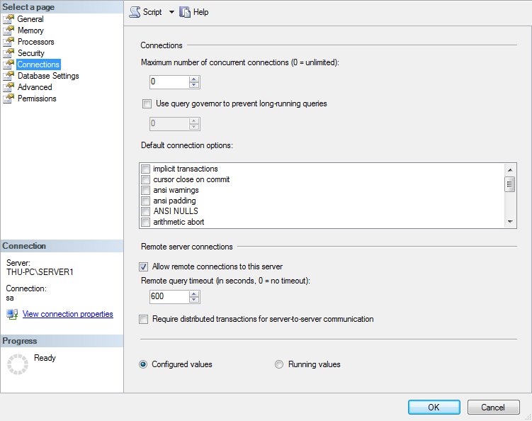

**6. Database setting** : cho phép ta chỉ ra giá trị mặc định trong việc tạo index, thực hiện việc backup/restoring dữ liệu .

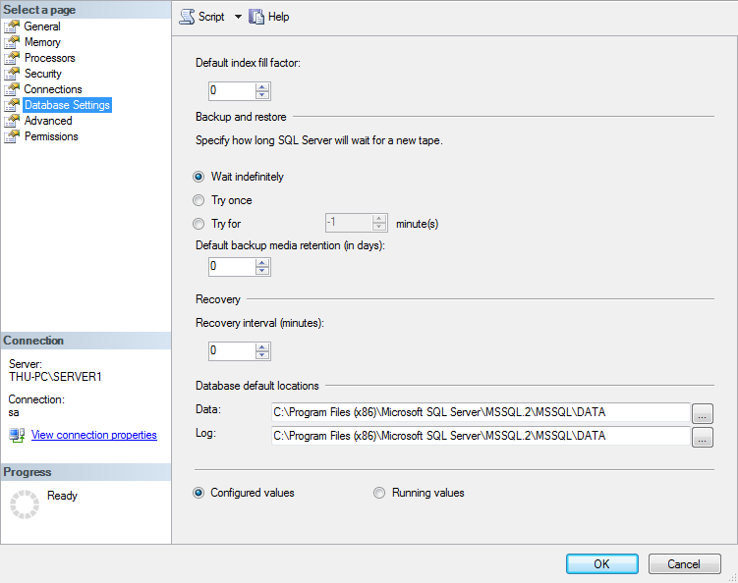

**7. Advanced:**

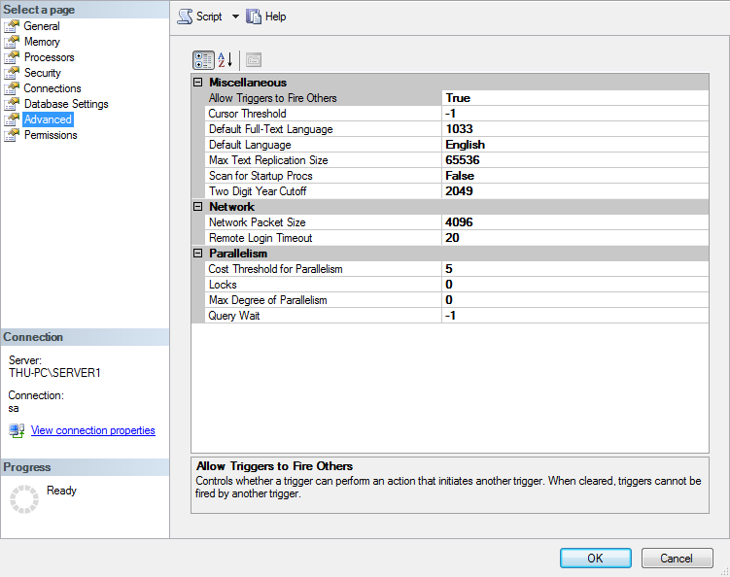

**8. Permission:**

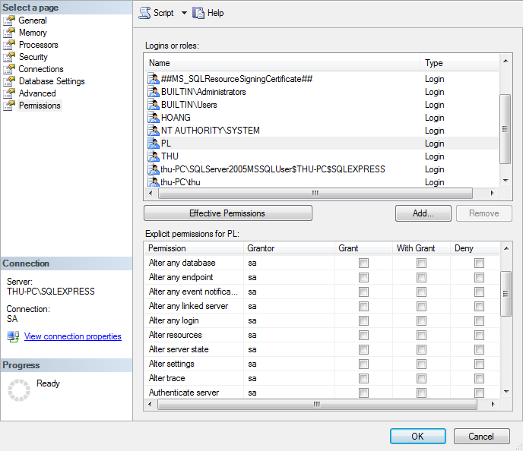

**V. QUẢN LÝ CƠ SỞ DỮ LIỆU VÀ CÁC ĐỐI TƯỢNG CƠ SỞ DỮ LIỆU:**

**1. Tạo và hiệu chỉnh cơ sở dữ liệu**:

***a. Tạo mới cơ sở dữ liệu***: Tạo cơ sở dữ liệu QLVT để chứa các Table : Right click folder Database / New Database

* General : ta nhập vào tên cơ sở dữ liệu ở textbox Database Name

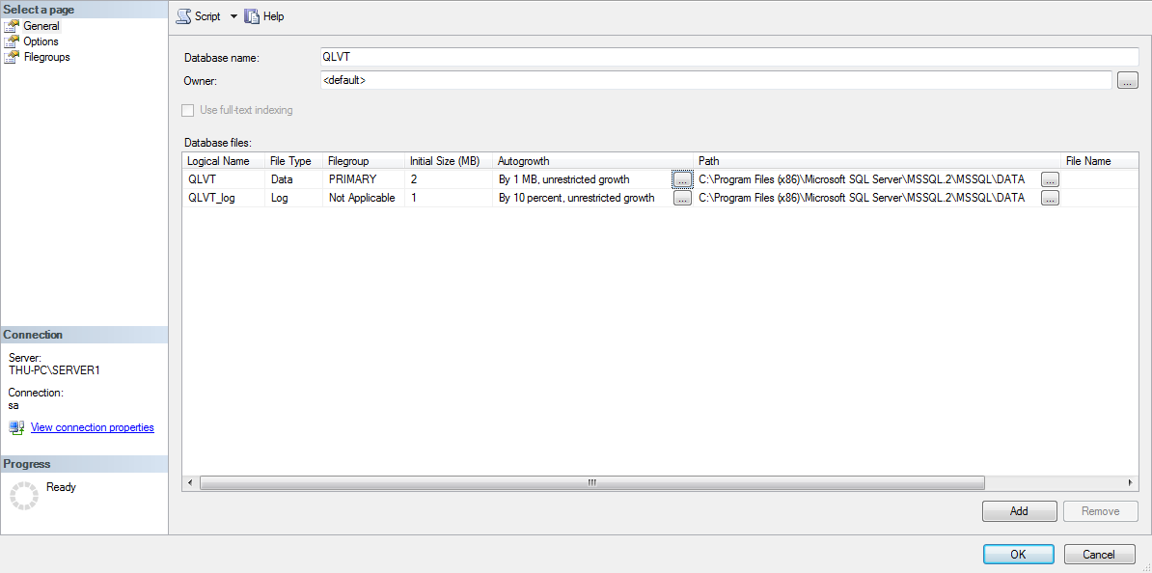

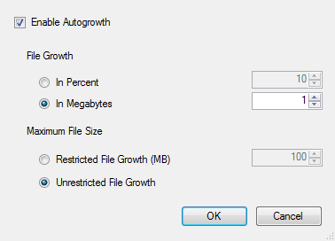

* Option :

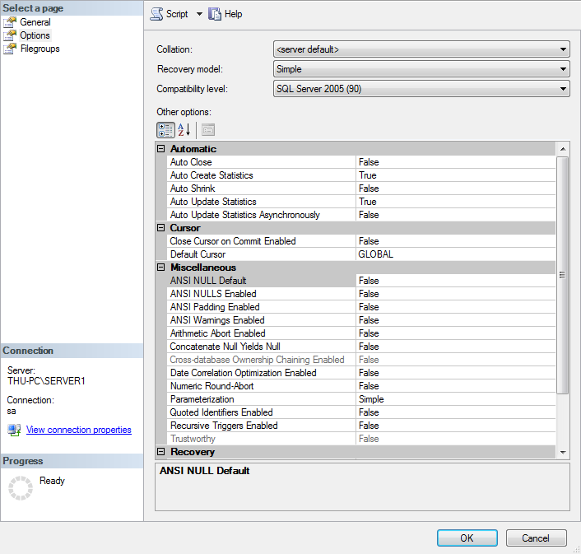

- Transaction Log tab: dùng để xác định số lượng các file nhật ký của cơ sở dữ liệu, và các thuộc tính cho từng file

***b. Hiệu chỉnh thuộc tính của cơ sở dữ liệu*** : Right click trên QLVT / Properties

Tương tự như bảng thuộc tính của phần tạo, ngoài ra còn có thêm các tab mới:

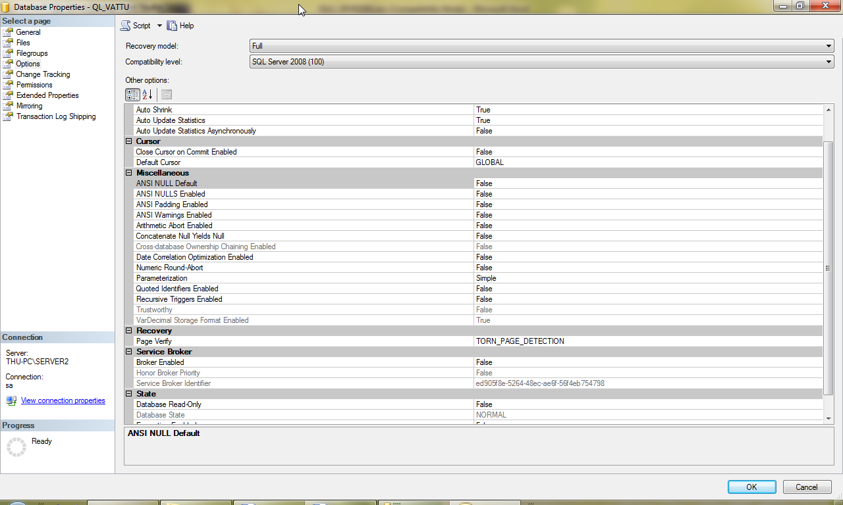

⮚ Options:

- Restrict access: giới hạn quyền truy xuất dữ liệu.  
 + Members of db_owner, dbcreator, or sysadmin : chỉ có các user là thành viên của các nhóm db_owner, dbcreator, or sysadmin mới được sử dụng cơ sở dữ liệu (đề nghị : đánh dấu khi cần)

+ Single user : tại 1 thời điểm, chỉ 1 user được truy xuất cơ sở dữ liệu (đề nghị : đánh dấu khi cần)

- Read Only : các user chỉ được quyền lấy dữ liệu từ cơ sở dữ liệu nhưng không được hiệu chỉnh nó. (đề nghị : đánh dấu khi cần)

⮚ Permission: gán quyền thi hành các lệnh cho 1 user/role (user hay nhóm)

**2. Các folder trong cơ sở dữ liệu :**

Ta có thể thực hiện 1 số thao tác chung trên các folder hay trên các đối tượng của chúng:

- Tạo 1 đối tượng mới : right click trên folder / New <Object>

- Hiển thị hay thay đổi thuộc tính của đối tượng : double click trên đối tượng.

- Copy table, view, diagram : Right click / copy

- Đổi tên Table, View, Stored Procedure, Rule , Default … : Right click / Rename

- Xóa đối tượng: chọn đối tượng, ấn phím Del hay Right click/Delete

***a. Tạo Table*** : cho phép ta định nghĩa tên field và thuộc tính của field

Ví dụ: Tạo cấu trúc Table Sinhvien:

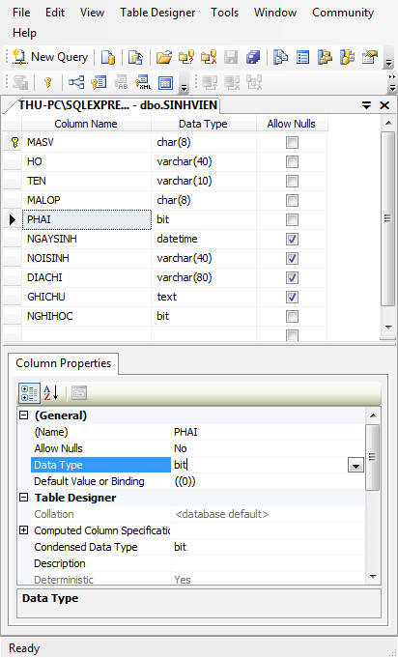

* Các kiểu dữ liệu của Field:

Bit : 0, 1

Binary (length) : 1.. 8000 bytes (Fix)

VarBinary(max_length) : 1..8000 bytes

Image : lên tới 2,147,483,647 bytes

Char, nChar (length) : 1.. 8000 bytes (Fix)

nVarchar (max_length) : 1..8000 bytes

nText : lên tới 2,147,483,647 bytes

Dec (precision, scale) : precision là số các chữ số (1..38). scale là số các chữ số bên phải dấu chấm thập phân (0.. precision)

TinyInt : 1 byte , 0..255

SmallInt : 2 bytes, -32768.. 32767

Int : bốn bytes, -2,147,483,648.. 2,147,483,647

Float : số bit để biểu diễn số thực động

Double Precision : giống với float

Real : tương đương với Float(24), có 7 chữ số phần nguyên

SmallMoney : có 4 chữ số phần thập phân (-214,748.3648 .. 214,748.3647)

Money : có 8 chữ số phần thập phân (922,337,203,685,477.5808 922,337,203,685,477.5807)

SmallDateTime : 1-1-1900 .. 6-6-2079

DateTime : 1-1-1753 .. 31-12-9999

* Để cấp quyền truy cập table NHANVIEN : vo trang thuộc tính của table, chọn Permission

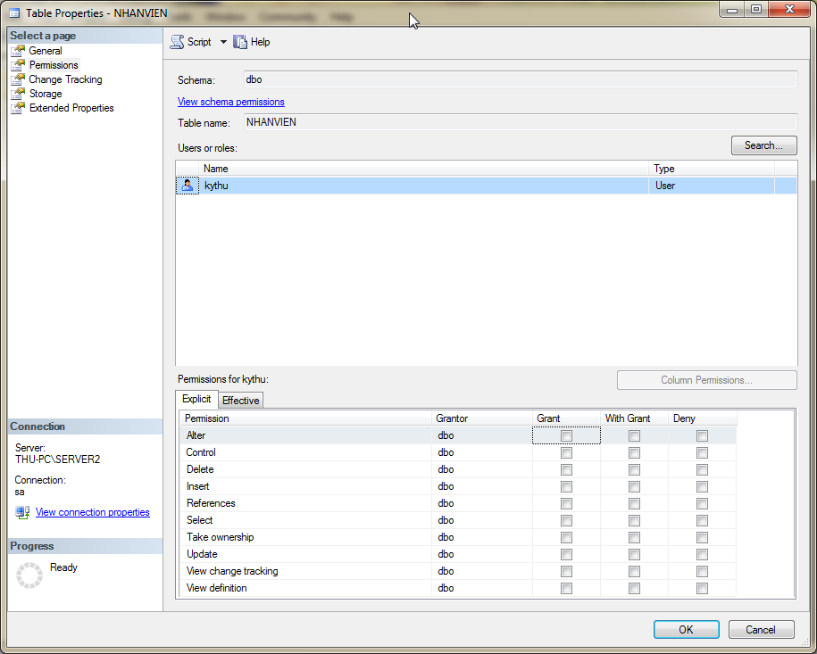

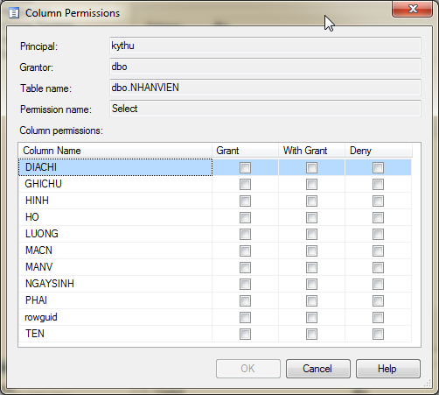

Nếu ta click trên nút lệnh Column Permission thì ta sẽ phân quyền trên từng cột của Table

***b. Thay đổi cấu trúc table*** : Right click trên *tên table* / Design Table

Nó sẽ hiện lại cửa sổ như ta nhập cấu trúc mới cho table.

***c. Xóa table :*** Right click trên tên tabler muốn xóa, chọn Delete

***d. Đổi tên table :*** Right click trên tên tabler muốn đổi tên, chọn Rename